Гости
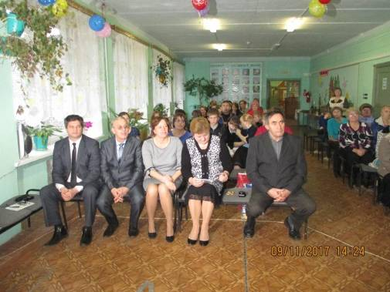

Тебе поем мы славу, наш музей!

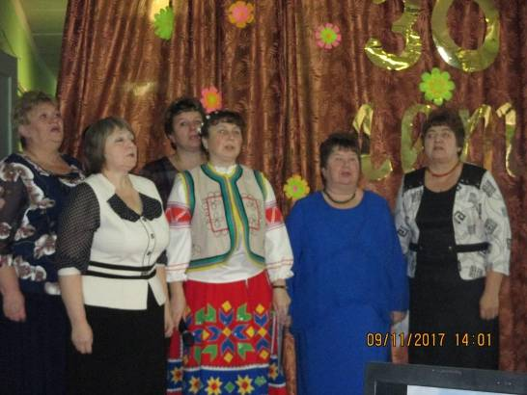

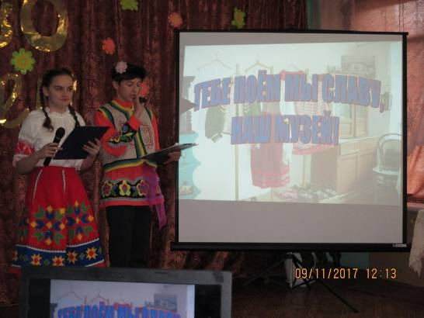

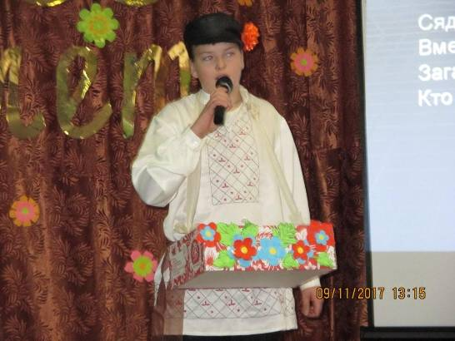

Сценарий праздника

Слайд № 1
Тебе поем мы славу, наш музей!
(музыка Время вперёд)
1 Ведущий:
Наш музей – это целая в жизни эпоха,
Это множество памятных, значимых встреч,
Экспонаты свои собирал ты по крохам,
И на долгие годы сумел их сберечь.

2 Ведущие
Сегодня мы отмечаем юбилей школьного краеведческого музея имени Ивановой А.А.
1 Ведущий: Хранитель памяти народной
И кладезь мудрости, спешим
Тебя поздравить всенародно
Мы с юбилеем от души!
2 Вед.
Хорошо, что в школах есть музеи.
Значит, нить времён не прервалась.
Значит, вместе все-таки сумеем
С прошлым удержать незримо связь.
1 Вед.
Ты в музей пришёл не просто гостем,
Память сердца здесь ты оживи.
Может, станет хоть немного проще
Нам понять сегодняшние дни.
2 Вед.
Прикоснись к чужой судьбе и жизни,
Подвигам отцов ты поклонись.
Так же научись служить Отчизне,
Чтоб прожить достойно свою жизнь!
1 Вед.
Пусть в музей тропа не зарастает,
Пусть мужает наша детвора,
Пусть быстрее каждый осознает:
Завтра вырастает из вчера.
2 Вед.
То, о чем мы сейчас расскажем,
Все как следует знать должны,
Ведь история музея нашего
Часть истории всей страны.
ХОР. песня России УГОЛОК РОССИИ

1 Вед.
Добрый день уважаемые гости, педагоги и учащиеся!
2Вед.
Здравствуйте все, кто пришел сегодня к нам на торжество. Мы начинаем наш праздник, посвященный юбилею школьного краеведческого музея.
1 Вед.
Нам - 30! 30 лет для музея – это большой срок, за эти годы с помощью ребят, родителей, учителей и просто жителей микрорайона школы появились первые экспонаты и до сих пор появляются новые. О нашем музее знают и в селе, и в районе и даже в области.

2 Вед. Как это всё начиналось?
1 Вед.
Сбор краеведческого материала начинался ещё в далёкие 60-70- годы по инициативе завуча школы Николаевой З.Н. В основу её исследований по истории Колодинского края легли воспоминания местных жителей. Собранный материал явился основой для экспозиций комнаты «История нашего края»
1 Вед.
1987 г. Переход в новое здание позволил найти свободные площади для школьного музея. Генератором идеи создания музея была директор школы Иванова А.А. Колодинская школа уже тогда была богата традициями, и для Александры Алексеевны было очень важным не только их сохранить, но и развить. В школе был собран богатый материал по истории Колодинского края, и по инициативе Александры Алексеевны в октябре 1987 года в образовательном учреждении создаётся историко-краеведческий музей, который в настоящее время носит имя его основателя
Вед.2 Под её руководством школьники увлеклись поисковой работой. Они совместно с педагогами, односельчанами собирали предметы домашнего обихода, старинную одежду, различные орудия сельскохозяйственного труда. Ребята ходили по деревням, обследовали чердаки заброшенных домов, упрашивали бабушек и дедушек подарить свои реликвии будущему музею. А затем пошла работа ещё сложнее: надо было узнать название и назначение каждого предмета.
1 Вед. Итогом стало оформление четырёх комнат: «Ленинская комната», «История Колодинская края», «Русская горница», «Предметы крест. быта»
Под руководством учителдя истории Бокаревой Н.П. работа краеведческого музея строилась по следующим направлениям:
– «Наша родословная»;
– «Установление советской власти в крае»;
– «Период коллективизации»;
– «Становление и развитие Колодинского края»;
– «Колодинский край в годы Великой Отечественной войны»;
– «История села Колодино»;
– «Летопись забытых деревень»;
– «История Колодинской школы».
2 Вед. Богатый материал музея использовался педагогами школы для проведения урочных и внеурочных занятий: в образовательную программу были введены новые учебные предметы, факультативные курсы, кружки с такими интересными и непривычными для современных учеников названиями: природопользование, «Золотое Кольцо России, «народоведение», «Славные сыны Отечества»
1Вед. Музей стал основным ресурсом для реализации программы «Русская школа», автором которой был Гончаров И.Ф. профессор Санкт Петербургского педагогического университета.
2 вед. Задачами этой программы были: 1. изучение детьми исторического и культурного наследия своей Родины, села, знакомство с местными национальными традициями.
1 вед.
В школьном музее когда побываешь,
То интересного много узнаешь.
О дате рождения школы расскажут,
Памятных снимков аж сотни покажут.
2 вед.
Вещи там есть, ордена и медали
Школьников тех, что страну защищали.
Есть там автографы бывших мальчишек,
Ученых, писателей- авторов книжек.

1 вед.
Все, кто учился и будет учиться,
Пишут истории школьной страницы.
Нужно работать, добиться побед,
Чтобы в музее и твой был портрет.
2 вед.
Мы считаем, что своим успехом музей обязан всем, кто был неравнодушен к его становлению: учителям, старожилам, которые вспоминали и рассказывали историю школы, села, колхоза приносили старые фотографии, экспонаты, то есть помогали создать музей.
1 вед.
…своим успехом музей обязан и ученикам – сотрудникам музея, которые собирали информацию и фотографии прошлых лет, встречались с ветеранами, готовили экскурсии, приносили документы, пополняя экспозиции музея.
2вед. … и родителям, которые доверили свои семейные реликвии музею.
1 вед.
Школьный музей – это то место, которое нас объединяет, которым мы гордимся, место, где можно заняться интересными делами, увидеть живую историю.
Слайд о учен.
2 вед.
Музей дал хороший старт в жизни нашим выпускникам, им помог и опыт работы в школьном музее. Они научились общаться с людьми разных возрастов, собирать и систематизировать краеведческий материал, писать исследовательские работы. Активисты музея успешно обучались и обучаются в вузах, ведут научную работу.
1 вед.
На смену им пришли новые экскурсоводы, которые тоже учатся рассказывать об истории родного края
Выходят гиды школьного музея с книгой отзывов
Чист. Д
За 30 лет существования наш музей посетили более тысячи человек: учащиеся, учителя, родители нашей школы и других школ района, выпускники школы во время своих традиционных летних встреч, ветераны ВОВ, ветераны войны в Афганистане, Чечне, ученые - этнографы и историки из Ярославля, Москвы, которые пользовались материалами музея для написания научных статей.
Ян. Д.
За период существования музей посетили такие известные в области и стране люди: убернатор Ярославской области Анатолий Иванович Лисицын, заместитель губернатора - директор департамента АПК, охраны окружающей среды и природопользования Ярославской области а ныне председатель Ярославской областной думы Боровицкий Михаил Васильевич, глава Пошехонского района, частый гость нашей школы Барсуков Виктор Иванович, Писатель, депутат Государственной Думы РФ Грешневиков Анатолий Николаевич, генерал-майор ВДВ, выпускник нашей школы, командующий дивизией……. В афганской войне Кузьмин ……
Зачитать некоторые отзывы.
2 вед.
В школьном музее всегда посетители –
Каждый найдёт для себя что-то важное –
Школьники, учителя и родители,
Всё объясним и покажем здесь каждому.
1 вед.
Из школьной летописи фотографии,
И экспонаты в витринах разложены,
Выпускников многих есть биографии,
О медалистах есть всё, что положено.
2 вед.
О педагогах, ушедших на пенсию,
Об учителях, что сейчас здесь работают.
Труд их сравнить можно только лишь с песнею,
Труд озарён их о детях заботою.
1 вед.
Память хранится и о героях,
Тех, что в Великой войне победили.
Их ордена и трофеи напомнят
Подвиги, что в честь страны совершили.
2 вед.
Выставки, конкурсы и конференции,
Олимпиады и разные слёты,
Думаем, будет вне конкуренции
Вся проведённая нами работа.
1 вед.
Музей участвует в районных, областных и всероссийских конкурсах и занимает призовые места. На базе музея реализуются общешкольные проекты, проходят различные выставки. Мы хотим познакомить вас с некоторыми нашими достижениями…..
презентация
2 вед.
Слово дир. Шк.

1 Ведущая: (на фоне презентации)
- Проходя по школьному коридору, с множеством дверей, мы обязательно встретим одну заветную- с надписью «школьный музей». По другую сторону этой двери скрывается не просто комната, за ней – история нашей страны, история родного края, история школы.
2 вед.
Даже слегка приоткрыв музейную дверь, уже попадаешь в невероятный сказочный мир тайны и загадок. Царящий здесь дух невозможно спутать ни с чем, переступая порог, ты попадаешь в другое измерение, где остановилось время.

1 Вед:
У каждого музея свое лицо, свой неповторимый облик.
Ведь именно в нем – самая обширная информация об истории края, культуре, природных богатствах хранящаяся на протяжении многих веков…

2 вед.
Сегодня наш школьный музей имеет 3 комнаты и множество музейных экспозиций.
1 вед.
Одна из комнат посвящена прошлому нашего края. Сколько предметов быта собрано в музее. Удивляешься богатырской силе наших предков, умению создавать уют, украсить свой дом рукоделием. Домашняя утварь, навсегда ушедшая из обихода, представлена здесь ……

2 вед.
Времена теперь другие,
Как и мысли, и дела.
Далеко ушла Россия
От страны, какой была.
Умный сильный наш народ
Свою землю бережёт.
А преданья старины
Забывать мы не должны.
Слава русской старине!
Слава нашей стороне!
-2 вед.
Наш любимый край – Россия,
Где в озёрах синева,
Где берёзки молодые
Нарядились в кружева.
И на праздник наш счастливый
Мы, ребята, к вам пришли.
И весёлый, и шутливый
Русский танец принесли.
И.В.В.
(танец «Лапти»)
1 вед.
А теперь войдем внутрь нашей комнаты.
2 вед.
Обстановка избы отвечала образу жизни крестьянской семьи. Здесь все предельно скромно, строго и целесообразно. На полках хозяин хранил инструмент, а хозяйка - пряжу, веретена, иглы и пр. В красном углу под божницей - место для обеденного стола. На гибкой жерди - висила лубяная колыбелька (зыбка) под домотканым пологом. Про такую зыбку на очепе в народе сложена загадка: "Без рук, без ног, а кланяется". На длинных полках вдоль стен - кринки для молока, глиняные и деревянные миски, солонки и т. Особое место в избе занимала русская печь
1Вед.
Русская печь — слышишь эти слова, и сразу веет стариной, теплом и уютом. Кажется, уж лучше печи ничего до сих пор не придумано, и она по праву исстари занимает самое важное место в доме. Недаром говорится: «Печь греет и варит, печет и жарит. Она накормит, обсушит и порадует душу».

2 вед.
Около печи находились необходимые в быту вещи.

Скоморох Цветков Данил.
Сяду рядышком на лавку
Вместе с вами посижу
Загадаю вам загадки,
Кто смышленей погляжу.
Отгадайте, о каких вещах идет речь? Показать их. Слайд
1)-Не бык , а бодает,
Не ест, а еду хватает.(ухват)
2) Жил Кирилл,
Много людей кормил,
А разбился,
Под плетнем очутился.(чугунок)
3) Черный конь скачет в огонь.
Без работы холодная она ,
А после работы-красна от огня .(кочерга)
4)Скручен, связан по избе пляшет.(веник)
5) В полотняной стране
По реке простыне
Плывет пароход,
То назад, то вперед,
А за ним такая гладь
Ни морщинки не видать.( утюг)
6) У носатого у Фоки
Постоянно руки в боки.
Фока воду кипятит
И как зеркало блестит.
7) Хоть оно и ново, но –
В мелких дырочках все дно.(Решето)
8) Дом – стеклянный пузырек,
И живет в нем огонек.
Днем он спит,
А как проснется —
Ярким пламенем зажжется. (Лампа)
9) Есть у бабушки-старушки
Очень маленький секрет:
Платья, книжки и игрушки,
Занавески, погремушки,
Кукол и велосипед –
Всё она упрямо прячет,
Чтоб не смог добраться внук.
Есть у бабушки на даче
Ветхий старенький… (Сундук)
10) В небо дыра,
В землю дыра
А в середине
Огонь да вода (самовар)
1 вед. Да, самовар действительно занимал особое место в быту русского народа.
Сценка (Стол самовар

Самовар
Мальчик: А когда появился самовар?
Бабушка: Самовар – исконно русское изобретение. Долгое время считалось, что впервые появился он в Туле.
Мальчик: Тула Тулой, но есть свидетельства, что первые в России самовары были изготовлены примерно в 1740 году на Урале. И были они не только металлические, но и из фарфора, из фаянса и даже из хрусталя. Кстати, русские солдаты, придя в 1813 году в Париж, подарили самовар Европе.
Девочка: Чем хорош самовар?
Бабушка: В летнюю жару не надо печь топить, чтобы воду согреть. А чай прежде пивали неспешно, дюжинами чашек, с разговорами и пересудами, особенно после баньки.
Мальчик: Где можно было приобрести самовар?
Бабушка: Для состоятельных людей их делали на заказ. Но самовар можно было купить и на ярмарках, которых в старые времена проходило видимо-невидимо. Самовар можно было приобрести и в лавке, и на базаре.
Девочка: Где они теперь, старые, домовитые, угольные самовары? Не стало их в городах, почти перевелись они в деревнях.
Бабушка: И в городе, и на селе – электричество и газ. А воду для чая мы кипятим в неказистом эмалированном или никелированном чайнике. Трудно отыскать и истинного знатока «самоварных традиций».
Мальчик: Бабушка, а в каких случаях ставили самовар в доме?
Бабушка: Самовар ставили в доме тогда, когда приходили гости. А также – на проводах, перед обедом в сенокосный день, после бани, на праздниках, с холоду, с радости, или с расстройства, к пирогам, просто для нагрева воды .

Сценка
ИВАН ИВАНЫЧ САМОВАР
Иван Иваныч Самовар
Был пузатый самовар,
Трехведёрный самовар.

В нем качался кипяток,
Пыхал паром кипяток,
Разъярённый кипяток;

Лился в чашку через кран,
Через дырку прямо в кран,
Прямо в чашку через кран.

Утром рано подошел,
К самовару подошел,
Дядя Петя подошел.

Дядя Петя говорит:
«Дай-ка выпью, говорит,
Выпью чаю», говорит.

К самовару подошла,
Тетя Катя подошла,
Со стаканом подошла.

Тетя Катя говорит:
«Я, конечно, говорит,
Выпью тоже», говорит.

Вот и дедушка пришел,
Очень старенький пришел,
В туфлях дедушка пришел.

Он зевнул и говорит:
«Выпить разве, говорит,
Чаю разве», говорит.

Вот и бабушка пришла,
Очень старая пришла,
Даже с палочкой пришла.

И подумав говорит:
«Что-ли, выпить, говорит,
Что-ли, чаю», говорит.

Вдруг девчонка прибежала,
К самовару прибежала —
Это внучка прибежала.

«Наливайте!— говорит,
Чашку чая, говорит,
Мне послаще», говорит.

Тут и Жучка прибежала,
С кошкой Муркой прибежала,
К самовару прибежала,

Чтоб им дали с молоком,
Кипяточку с молоком,
С кипяченым молоком.

Вдруг Сережа приходил,
Всех он позже приходил,
Неумытый приходил.

«Подавайте!— говорит,
Чашку чая, говорит,
Мне побольше», говорит.

Наклоняли, наклоняли,
Наклоняли самовар,
Но оттуда выбивался
Только пар, пар, пар.

Наклоняли самовар,
Будто шкап, шкап, шкап,
Но оттуда выходило
Только кап, кап, кап.

Самовар Иван Иваныч!
На столе Иван Иваныч!
Золотой Иван Иваныч!

Кипяточку не дает,
Опоздавшим не дает,
Лежебокам не дает.

2Вед.
А сейчас мы приглашаем вас в следующую комнату «История колодинского края»

1Вед.
Малая Родина или большая –
Всё это родина, как не зови
Силу даёт и надежду внушает
Боль утоляет и учит любви.

2 Вед.
Малая Родина или большая –
Всё это Родина – только одна.
В миг, когда рушиться все и ветшает
Только и держит на свете она…

Презентация
История села: купеческое село, развитие села, соврем. Село, почётные жител. Соврем. Село. « Песня Колодино наше»

1 Вед.. Село мое
Любимое до боли!
Да не тебя ли вижу я во сне?!
Не ты ль меня заманивало в поле
Шагать навстречу ласковой весне?
А вечерами пело под гармони,
На занавески раскроив зарю…
Не ты ли мне насыпало в ладони
Все те слова, какими говорю
Про дом, Про лес,
Про роднички в овраге, И как они к себе манят и ждут…
Когда стихи – не строчки на бумаге,
А те дороги, что домой ведут.
Песня В Колодино наше
Вед.
Человек… Для чего он живет? Какой след оставит на земле? Будут ли помнить о нем его потомки?
Людей не интересных в мире нет.
Их судьбы - как истории планет.
У каждой все особое, свое,
И нет планет, похожих на нее.
А если кто-то незаметно жил
И с этой незаметностью дружил,
Он интересен был среди людей
Самою незаметностью своей.
У каждого – свой тайный личный мир.
Есть в мире этом самый лучший миг…
Презентация о поч. Жителях
Вед.. Л.Т.Л.
Да, остались еще здесь в деревне
Те, кто любит всем сердцем ее,
Не предал и остался ей верным,
Не щадя своих сил для нее.
Кто еще здесь и сеет, и пашет,
И разводит молочных коров,
Кто для Родины-матушки нашей
Послужить верой-правдой готов.

Вед. Особое место в музее занимает экспозиция «Наш край в годы Вов»
Великая Отечественная война: около тысячи односельчан ушли на фронт, немногие вернулись живыми. Трагическая страница нашей истории. Сколько горя и слез, она принесла! Много лет прошло с тех пор. Нет ни одного свидетеля и участника тех страшных событий, но они живут в нашей памяти. А наш музей хранит собранные учащимися и педагогами школы материалы о их боевых путях и заслугах.

Вед. В музее оформлены экспозиции: «Они защищали Родину», «Есть женщины в русских селеньях» (о вдовах участников войны), альбомы: «Война в истории моей семьи», «Детство, опалённое войной», письма с фронта, анкеты участников войны, книга очерков о ветеранах и другие материалы.
Стих О. Ивановой

Вед. Наше поколение помнит о той трагической странице истории. Учащиеся, педагоги школы и местные жители присоединились к всероссийской акции «Бессмертный полк», которая проходит уже два года. Нашему шествию радовались односельчане, а бабушки смахивали слезу радости, что никто не забыт и ничто не забыто.

Видео.

Вед. Вечную память заслужили наши деды и прадеды своим ратным и трудовым подвигом во имя Отечества. Пока мы о них помним, они с нами и правду истории государства Российского не забыть.

Песня «Майскими короткими ночами».

1 вед. Музей, какое ёмкое слово
От пирамид до черепков
Хранят музеи для потомков
Свидетельства иных эпох

2 вед. И в сердце чувствуем мы трепет
Такую связь через века
Вдруг осознав предметов этих
Касалась прадедов рука

1 вед.Давай те же добро творить
Чтоб будущему поколению
Живой планету подарить

2 вед. Чтоб не порвалось нитью тонкой
Чтоб даже через сотню лет
В музеях сберегли потомки
Эпохи нашей яркий след.

1 Вед: Музей ежегодно пополняется новыми экспонатами. И сейчас мы хотим предоставить слово ученикам школы, которые приготовили памятные подарки к юбилею музея.
(Слово для вручения подарков предоставляется ученикам…)

1 вед. Вед: Идут года,
Мы старше с каждым годом
Но сколько я еще не проживу
Лишь окажусь в музее нашем
И прошлое увижу наяву.

2 вед. Музей наш воспитал любовь к родному краю,
Он научил ценить своих друзей.
И вот сейчас мы, право же, не знаем
Как благодарить тебя – музей!

3 вед. Школьный – это образ жизни,
Краеведческий – то есть часть страны,
Музей – хранитель образа Отчизны…
Нам всем твои сокровища нужны!

4 вед.
Мне сегодня приснилась Россия
В покрывале из утренних рос,
Были очи её светло-синими
И пшеничною – россыпь волос.
Шла Россия некошеным лугом
Сквозь седой предрассветный туман.
Вскоре солнце взошло алым кругом,
Окунувшись в небес океан.

Песня «» Мой дом Россия»

